مراجعة الأقسام 4
القسم 4-1
- اشرح الخصائص التالية للغازات مستخدمًا نظرية الحركة الجزيئية : التمدد ، الميوعة ، انخفاض الكثافة ، قابلية الإنضغاط ، الانتشار ؟
التمدد : تتحرك جزيئات الغاز بسرعة وفي الاتجاهات كافة ، دون أي تجاذب يذكر بين تلك الجزيئات .
الميوعة : تكون قوى التجاذب بين الجزيئات الغاز مهملة .
قلة الكثافة والإنضغاطية : تكون جزيئات الغاز أكثر تباعدًا مما هي في أي حالة أخرى .
الانتشار : تكون جزيئات الغاز في حركة عشوائية ومستمرة .
- صف الظروف التي يسلك فيها الغاز الحقيقي سلوك الغاز المثالي ؟
يقترب سلوك الغاز الحقيقي من سلوك الغاز المثالي عندما يعرض لدرجة حرارة مرتفعة وضغط منخفض.
- اذكر العاملين اللذين افترضهما فاندر فالز لتفسير انحراف الغاز الحقيقي عن السلوك المثالي ؟
تشغل جزيئات الغاز حيزًا من الفراغ وتمارس قوى تجاذب بعضها على بعض .
- أي من الغازات التالية يبدي انحرافًا ملموسًا عن السلوك المثالي: NH₃ , HCl , N₂ , H₂O , H₂ O₂ , He ؟
الجزيئات HCl , NH₃ , H₂O لأنها الأكثر قطبية .
القسم 4-2
- عرف الضغط ؟
هو القوة المؤثرة في وحدة المساحة .
- ما الوحدات المستخدمة في قياس الضغط ؟
يقاس الضغط بوحدات torr , atm , mm Hg , kPa , Pa .
ما الشرطان القياسيان للقياسات المتعلقة بالغازات ؟
درجة الحرارة والضغط القياسيان 1 atm , 0ºC .
حول الضغوط التالية إلى وحدة atm :
- kPa 151.98 1.4999 atm
- 456 torr atm0.600
- 912 mm Hg atm1.20

القسم 4-3
- اكتب العلاقة الرياضية المعبرة عن قانون بويل وقانون شارل والقانون العام للغازات ؟
(شارل) V₁/T₁=V₂/T₂ (بويل) P₁V₁=P₂V₂ (العام) .P₁V₁/T₁=P₂V₂/T₂

- عينة من غاز الهليوم حجمها 200.0 mL تحت ضغط 0.960 atm ما الضغط اللازم ( بال atm ) لتحويل الحجم إلى mL50.0 عند درجة حرارة ثابتة ؟
3.84 atm

- يبلغ حجم كمية غاز ما 0.750 Lعند 298 K. ما درجة الحرارة المئوية التي تحول حجم هذه الكمية إلى 0.500 Lمفترضًا ثبات الضغط ؟
-74ºC

- تحتوي صفيحة ملطف جو على غازات تحت ضغط 4.50 atm وعند درجة حرارة 20.0ºC . إذا تركت الصفيحة في مكان حار كشاطئ رملي مثلًا يرتفع ضغط الغازات إلى 4.80 atm . ما درجة الحرارة المئوية على الشاطئ ؟
39.5ºC
- ناقش معنى درجة حرارة الصفر المطلق ؟
الصفر المطلق هو درجة الحرارة التي يكون فيها متوسط الطاقة الحركية للجزيئات مساويًا للصفر .
- جمعت كمية من الأكسجين فوق الماء لدى تفكك كلورات البوتاسيوم بالتسخين . حجم عينة الأكسجين المجتمعة هو 720. mL عند درجة حرارة 25.0ºC وتحت الضغط جوي 755 torr . كم يكون حجم الأكسجين تحت شروط STP ؟ ( توضيح : احسب أولًا الضغط الجزئي للأكسجين باستعمال الجدول ( أ- 6 ) صفحة 198 والقانون العام للغازات )
635 mL

مراجعة الفصل 4
مراجعة المفاهيم
- ما الفكرة التي تأسست عليها نظرية الحركة الجزيئية ؟
أن تكون جسيمات المادة في حركة دائمة .
- ما الغاز المثالي ؟
الغاز المثالي هو غاز نظري يتماشى دائمًا مع كل الفرضيات التي نصت عليها النظرية الحركية للغازات؟

- اذكر الفرضيات الخمس الأساسية لنظرية الحركة الجزيئية ؟
تحتوي الغازات على أعداد كبيرة من الجسيمات المتباعدة قياسيًا على حجومها وتكون في حالة حركة مستمرة . جميع تصادمات تلك الجسيمات واصطداماتها بجدران الأوعية تكون من النوع المرن . لا توجد قوى تجاذب أو تنافر بين جسيمات الغاز . يعتمد معدل الطاقة الحركية لجسيمات الغاز على درجة حرارة ذلك الغاز .
- قارن بين الغازات والسوائل والمواد الصلبة من حيث المسافة بين جزيئاتها ؟
تكون جزيئات الغاز أكثر تباعدًا .
- ما التصادم المرن ؟
يكون التصادم مرنًا إذا لم تفقد فيه أي طاقة حركة .
- أ. اكتب العلاقة الرياضية التي تجمع بين معدل الطاقة الحركية وسرعة جزيئات الغاز ؟
KE=1/2 mv² حيث إن m هي كتلة الجسم وأن v هي سرعة ذلك الجسم .
ب. ما العلاقة بين درجة الحرارة والسرعة والطاقة الحركية لجزيئات غاز ؟
يزداد معدل سرعة جسيمات غاز وطاقتها الحركية مع ارتفاع درجة الحرارة وينخفض هذا المتوسط بانخفاضها .
7. أ. ما الانتشار ؟
هو الامتزاج التلقائي بين جسيمات مادتين بسبب حركة الجسيمات العشوائية .
ب. ما العوامل المؤثرة في معدل انتشار غاز خلال غاز آخر ؟
السرعة ، الأقطار ، قوى التجاذب ، جسيمات الغاز .
ج. ما العلاقة بين كتلة جسيم غاز ومعدل انتشاره خلال غاز آخر ؟
كلما ازدادت كتلة جسيمات غاز تقل سرعتها بذلك يكون معدل انتشارها في غاز آخر عمومًا أكثر بطئًا .
د. ما التدفق ؟
عملية مرور جسيمات غاز مضغوط خلال فتحات دقيقة .
8. أ. لماذا يمارس الغاز المحصور في وعاء مغلق ضغطًا ؟
تصطدم جسيماته المتحركة بجدران الوعاء .
ب. ما العلاقة بين المساحة المعرضة لقوة والضغط الناتج ؟
القوة نفسها المؤثرة على مساحة أصغر تنتج ضغطًا أكبر .
9. أ. ما الضغط الجوي ؟
مجموع الضغوط المنفردة لجميع الغازات في الجو .
ب. ما قيمة الضغط الجوي عند مستوى سطح البحر مقيسًا ب N/cm² ؟
تمارس قوى الجاذبية الأرضية ضغطًا على وحدة المساحة مقداره 10.1 N/m² .
10. أ. لماذا يرتفع عمود من الزئبق داخل أنبوبة مقلوبة موضوعة في إناء يحتوي على الزئبق عند مستوى سطح البحر مسافة 760 mm ؟
يساوي الضغط الذي يمارسه الزئبق في أنبوب الضغط الذي يمارسه الجو . ويكون على مستوى البحر مساويًا للقوة التي يؤثر بها عمود من الزئبق ارتفاعه 760 mm .
ب. ما الارتفاع الذي يصل إليه عمود من الماء في أنبوب مقلوب في إناء يحتوي على ماء عند مستوى سطح البحر ؟
حوالي 10.34 m .
ج. ما الذي يسبب الاختلاف في ارتفاع عمودي الماء والزئبق ؟
الزئبق أكثر كثافة بحوالي 14 مرة من الماء لذا فهو يمارس ضغطًا يزيد 14 مرة عن الضغط الذي يمارسه عمود مماثل من الماء .
11. أ. حدد ثلاث وحدات تستخدم للتعبير عن الضغط ؟
مليمتر زئبق ( mm Hg ) ، تور ( torr ) ، ضغط جوي ( atm ) ، باسكال ( Pa ) .
ب. حول ضغطًا جويًا واحدًا ( 1 atm ) إلى torr .
1 atm = 760 torr
ج. ما الباسكال ؟
الضغط الذي تمارسه قوة نيوتن واحد على مساحة ²1 m ، 1 Pa = 1 N/m²
د. ما الوحدة بالنظام SI الدولي المكافئة لضغط جوي قياسي واحد ؟
101.325 kPaأو 1.01325 x 10⁵ Pa
12. أ. كيف يتغير حجم كمية معينة من غاز مع درجة الحرارة مفترضًا ثبات الضغط ؟
يزداد الحجم بارتفاع درجات الحرارة ويقل الحجم بانخفاضها .
ب. كيف يفسر هذا الأمر الخطورة الناجمة عن رمي صفيحة ملطف جو في النار ؟
عند ارتفاع درجة حرارة غاز محصور داخل وعاء مغلق يزداد حجمه إلى حد قد ينفجر الوعاء عنده .
13. أ. ما درجة الحرارة بالنظام المئوي المكافئة للصفر المطلق ؟
-273.15ºC
ب. ما أهمية درجة الحرارة هذه للغاز ؟
هي أقل درجة حرارة ممكنة .
ج. ما العلاقة بين درجة الحرارة بالكلفن ومعدل الطاقة الحركية لجزيئات الغاز ؟
يتناسب متوسط الطاقة الحركية لجزيئات غاز طرديًا مع درجة الحرارة بالكلفن .
14. أ. وضح المقصود بالضغط الجزئي لكل غاز ضمن مزيج غازات ؟
هو الضغط الذي يمارسه كل غاز في خليط من الغازات .
ب. كيف يؤثر الضغط الجزئي لكل من غازات مزيج غازي على ضغوط الغازات الأخرى ؟
لا يؤثر بعضها على بعض .
مسائل
تحويل وحدات الضغط ودرجة الحرارة
15. إذا كان بمقدور الغلاف الجوي أن يسند عمودًا من الزئبق ارتفاعه 760 mm Hg عند مستوى سطح البحر فما الارتفاع ( mm ) الذي يسنده الغلاف الجوي لكل مما يأتي :
أ. ماء كثافته التقريبية 1/14 قياسًا بالزئبق .
ب. سائل افتراضي كثافته 1.40 من كثافة الزئبق .
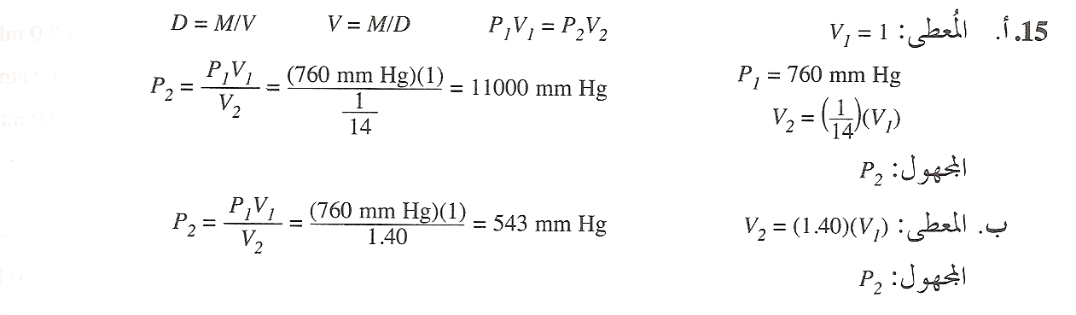
16. حول كلًا مما يلي إلى قراءة ضغط بال (تور ) torr .
أ. 1.25 atm
ب. 2.48 x 10⁻³ atm
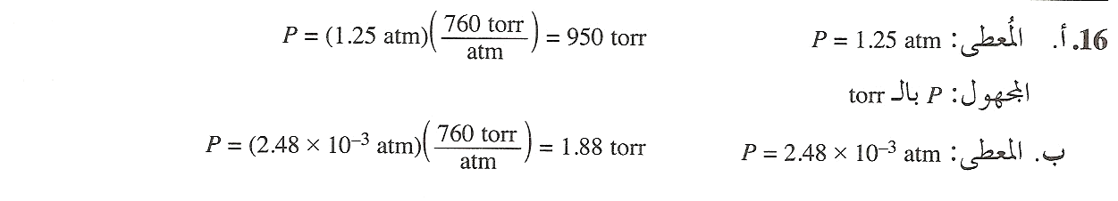17. حول كلًا مما يأتي إلى الوحدة المحددة :
أ. 125 mm Hg إلى atm .
ب. 3.20 atm إلى Pa .
ج. 5.38 kPa إلى torr .
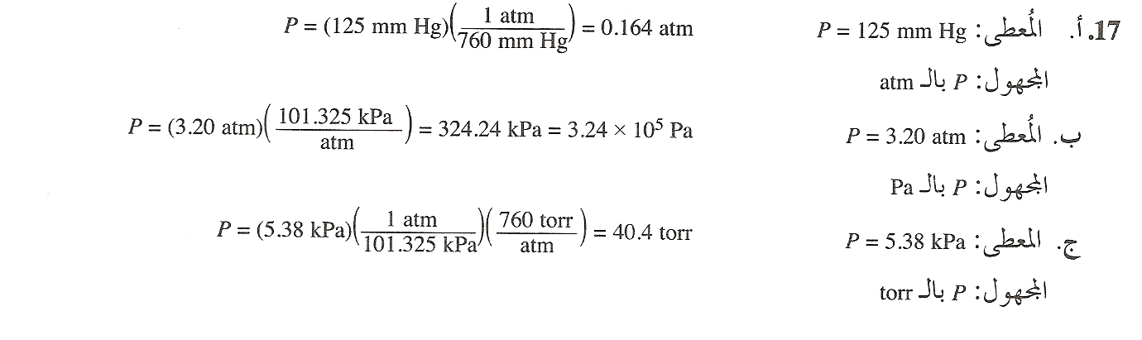18. حول الدرجتين المئويتين إلى الكلفن :
أ. 0ºC
ب. -273ºC
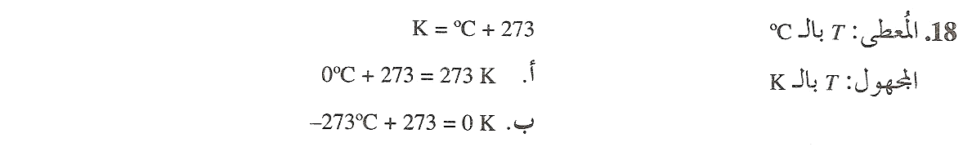19. حول الدرجتين الحراريتين بالكلفن إلى درجتين مئويتين :
أ. 273 K
ب. 20. K
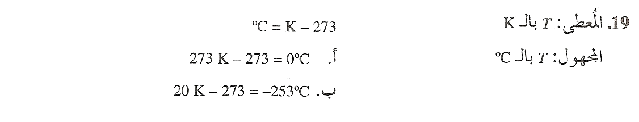
قانون بويل
20. استخدم قانون بويل لإيجاد القيمة الجهولة في كل مما يلي :
أ. V₁ = 200. mL , P₁ = 350. torr , P₂ =700. torr , V₂ = ?
ب. V₂ = 435 mL , P₁ = 0.75 atm , P₂ = 0.48 atm , V₁ = ?
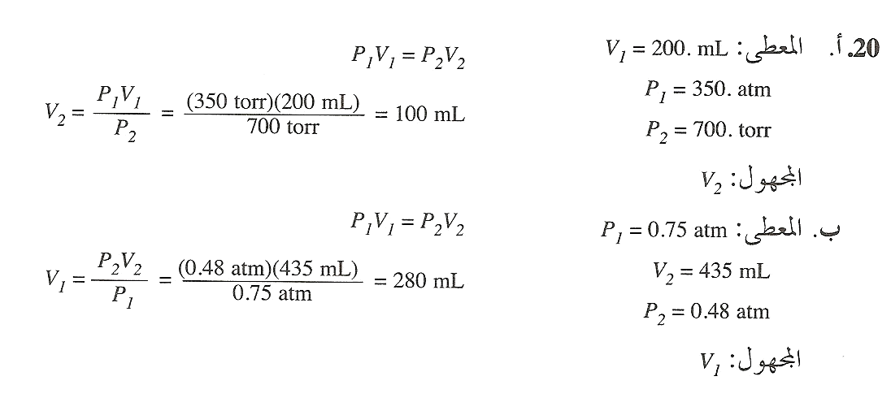21. زاد الضغط المؤثر على 240. mL من الهيدروجين من 0.428 atm إلى 0.724 atm . ما الحجم النهائي الذي ستكون عليه العينة مع ثبات درجة الحرارة 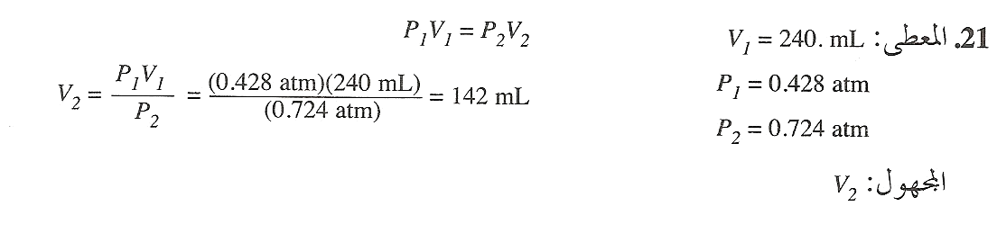22. تحتوي زجاجة على 155 cm³ من الهيدروجين تحت ضغط 22.5 kPa . ما الضغط اللازم ليصل حجم الغاز إلى 90.0 cm³ مع افتراض ثبات درجة الحرارة ؟
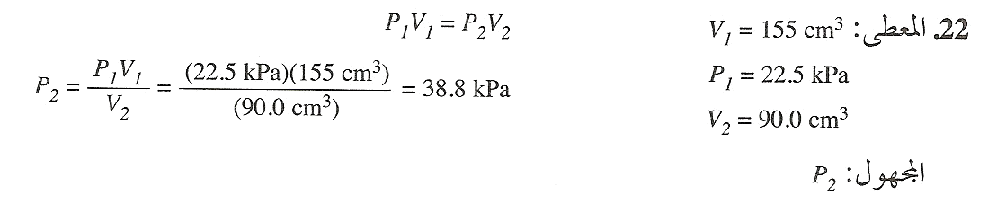
23. غاز حجمه 450.0 mL ما الحجم الذي يشغله الغاز مع ثبات درجة الحرارة إذا أصبح ضغطه :
أ. مضاعفًا ؟ ( عوض عن P₂ بدلالة P₁ )
ب. ربع حجمه الأصلي ؟
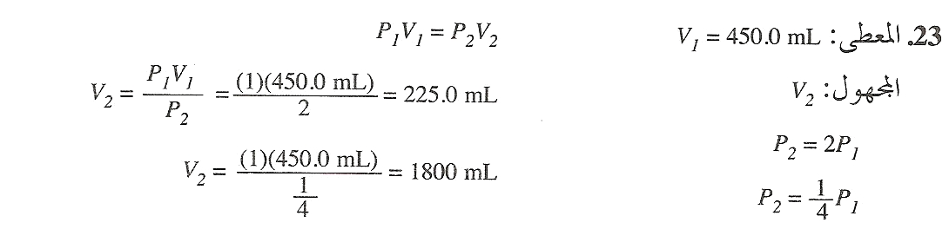قانون شارل
24. استخدم قانون شارل لإيجاد القيم المجهولة فيما يلي :
أ. V₂ = ? , T₂ = 77ºC , T₁ = 27ºC , V₁ = 80.0 mL
ب. T₁ = ? , T₂ = 127ºC , V₂ = 85.0 L , V₁ = 125 L
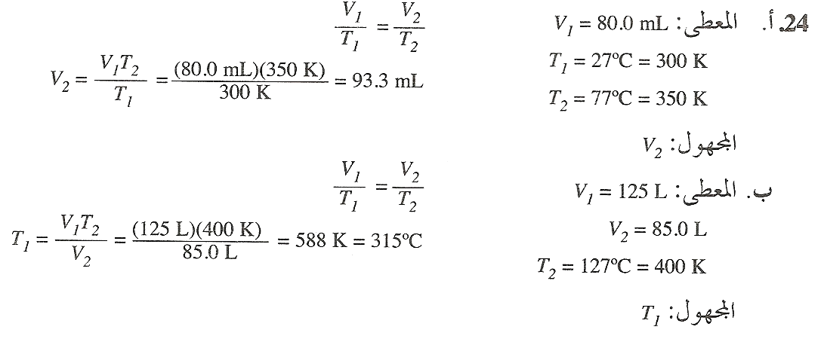25. عينة هواء حجمها 140.0 mL عند درجة حرارة 67ºC عند أي درجة حرارة يصبح حجمه 50.0 mL مع ثبات الضغط ؟
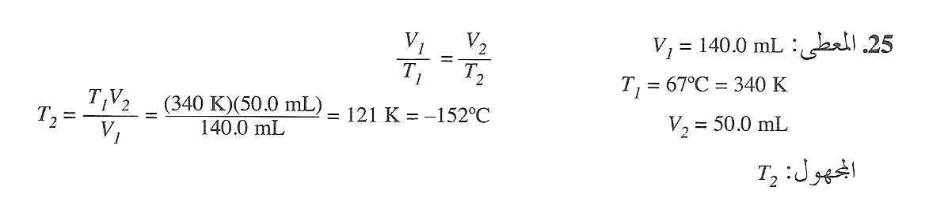26. غاز حجمه 275 mL عند درجة الحرارة القياسية رفعت درجة حرارته إلى 130.ºC . ما حجمه الجديد مع ثبات الضغط ؟
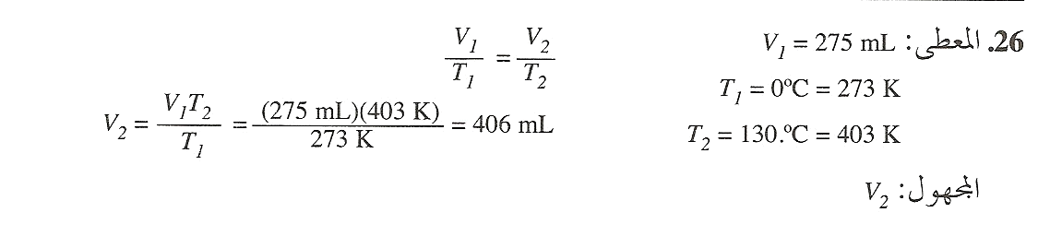
قانون جايلوساك
27. عينة من غاز الهيدروجين ضغطهما 0.329 atm عند درجة حرارة 47ºC . سخنت إلى درجة حرارة 77ºC فما ضغطها الجديد عند ثبات الحجم ؟
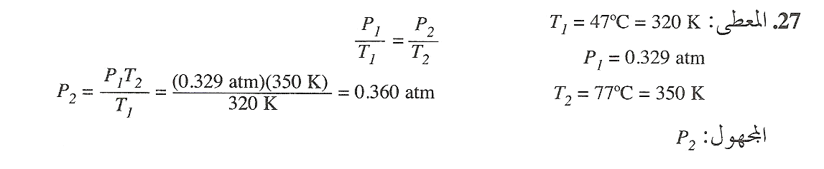28. تضاعف ضغط غاز موجود عند درجة حرارة -73ºC لكن حجمه بقي ثابتًا . ما درجة النهائية مقيسة بالدرجات المئوية ؟
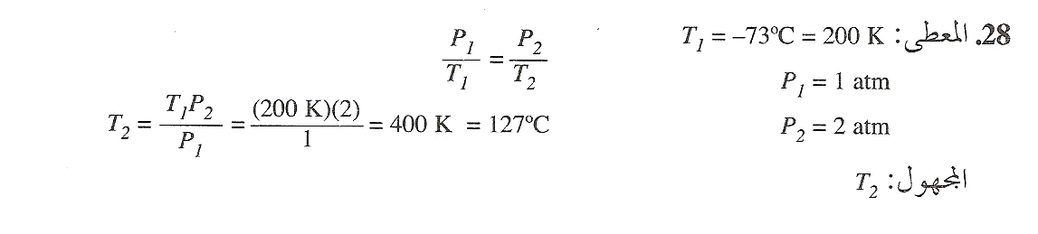القانون العام للغازات
29. تشغل عينة غاز موجود عند درجة حرارة 47ºC وتحت ضغط 1.03 atm حجمًا مقداره 2.20 L . ما الحجم الذي تشغله العينة وهي عند درجة حرارة 107ºC وتحت ضغط 0.789 atm ؟
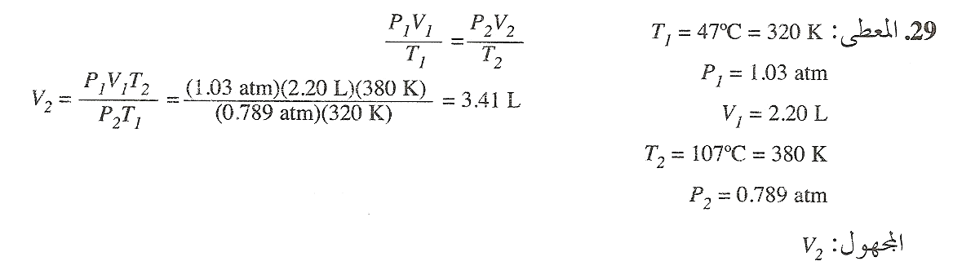
30 - تم جمع عينة هواء حجمها 350. mL عند درجة حرارة 35ºC وتحت ضغط 550. torr . ما الضغط الذي يمارسه الهواء إذا ما ترك يتمدد إلى 425 mL عند درجة حرارة 57ºC ؟
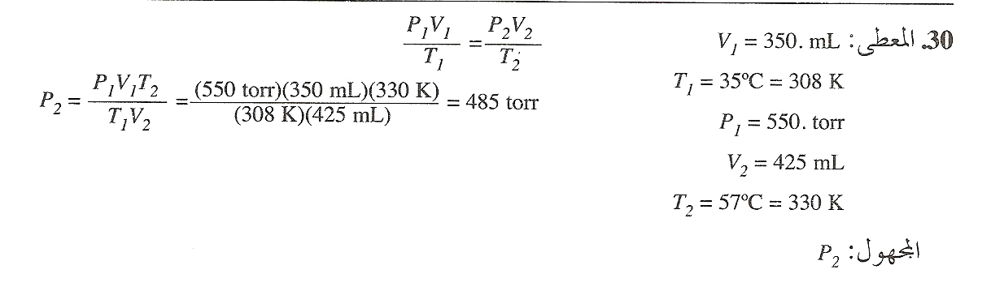31. غاز حجمه 1.75 L عند درجة حرارة -23ºC وتحت ضغط 150. kPa . عند أي درجة حرارة يشغل الغاز حجمًا مقداره 1.30 L عندما يكون ضغطه 210. kPa ؟
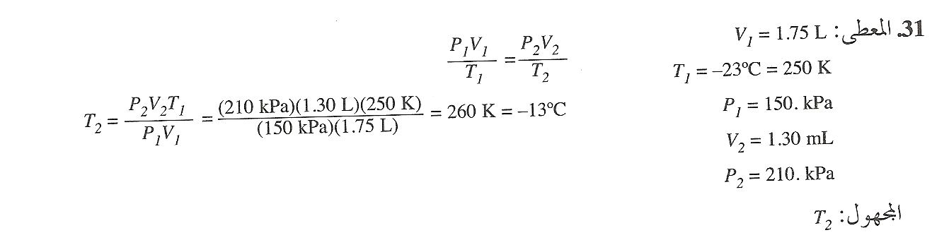32. عينة أكسجين عند درجة حرارة 40.ºC تشغل حجم 820. mL . إذا شغلت العينة بعدئذ حجمًا مقداره 1250 mL عند درجة حرارة 60.ºC وتحت ضغط 1.40 atm فما ضغطها الأصلي ؟
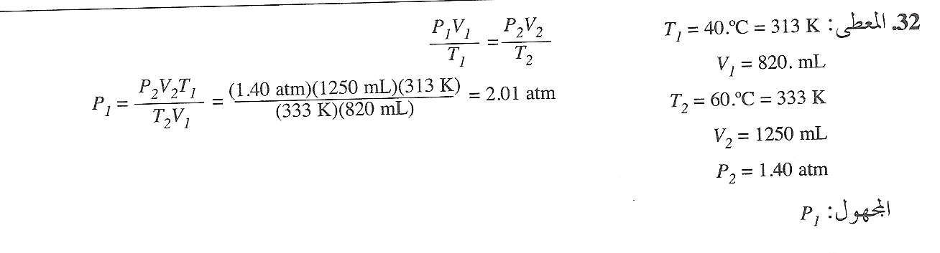
33 - يحتوي بالون أرصاد جوية على 250. L من الهليوم عند درجة حرارة 22ºC وتحت ضغط 740 mm Hg . إذا كان حجم البالون متغيرًا تبعًا للظروف الخارجية فما الحجم الذي سيتخذه على الارتفاع الذي تكون عنده درجة الحرارة -52ºC والضغط 0.750 atm ؟
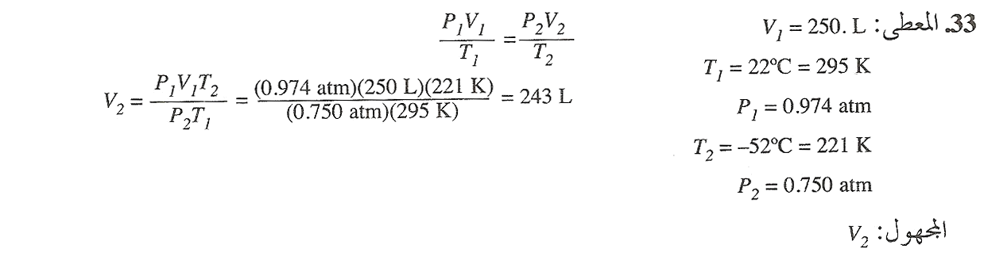34. سينفجر البالون في السؤال السابق عندما يصل حجمه إلى 400. L . عند أي درجة حرارة مئوية سينفجر البالون إذا كان ضغطه عند الانفجار 0.475 atm ؟
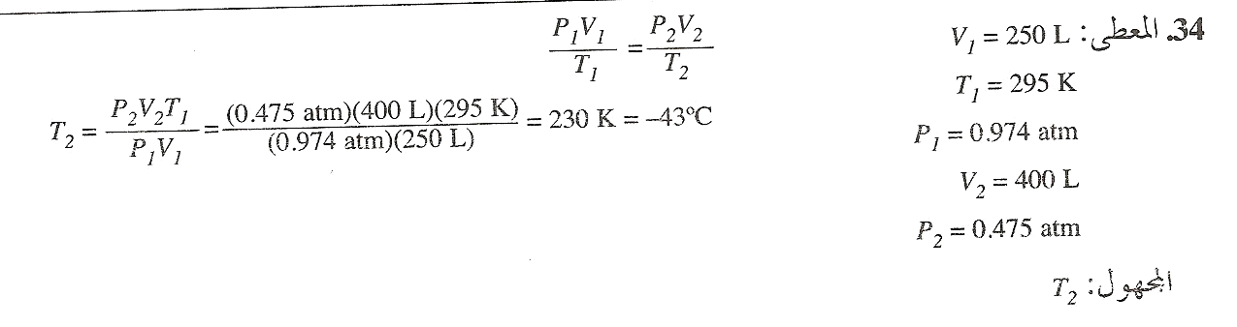35. معدل تنفس الإنسان الطبيعي حوالي 15.0 مرة في الدقيقة . ومعدل حجم الهواء لكل مرة يحصل فيها التنفس هو 505 cm³ عند درجة حرارة 20.ºC وتحت ضغط 9.95 x 10⁴ Pa كم يبلغ حجم الهواء الذي يتنفسه إنسان في يوم تحت شروط STP ؟ ليكن جوابك بالأمتار المكعبة .
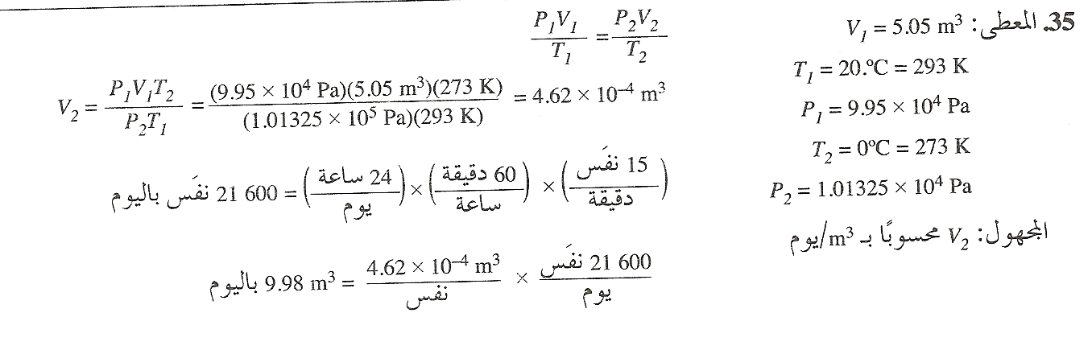
قانون دالتون للضغوط الجزئية

36. مكونات الهواء الرئيسة الثلاثة هي ثاني أكسيد الكربون والنيتروجين والأكسجين . وفي مزيج من هذه الغازات الثلاثة موجود تحت ضغط جوي مقداره 1 atm يكون الضغط الجزئي لكل من ثاني أكسيد الكربون والنيتروجين كالتالي : P_{co2}= 0.285 torr و P_{N2}= 593.525 torr . فما الضغط الجزئي للأكسجين ؟
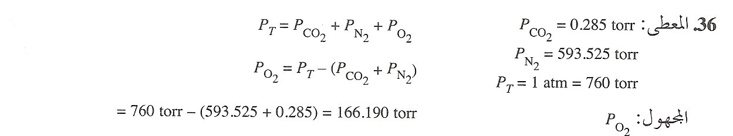
37. حدد قيمة الضغط الجزئي للأكسجين المجمع بطريقة إزاحة الماء إذا كانت درجة حرارة الماء 20.0ºC والضغط الكلي للغازات في المخبار 730.0 torr .
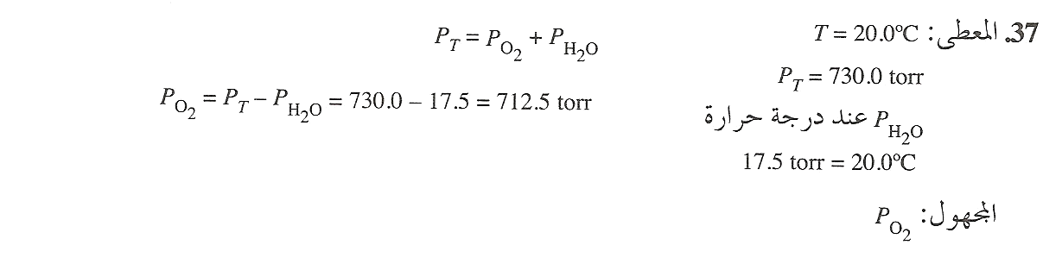

38. جمعت عينة من غاز في وعاء حجمه 175 mL فوق الماء عند درجة حرارة 15ºC وتحت ضغط جوي 752.0 torr . ما الحجم الذي يشغله الغاز تحت ضغط 770.0 torr وعند درجة حرارة 15ºC ؟

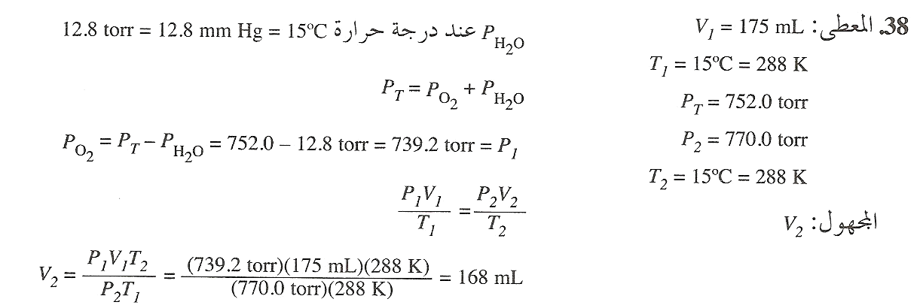
39. جمع 120.0 mL من الأرجون فوق الماء عند درجة حرارة 25ºC وتحت ضغط 780.0 torr . احسب حجم الأرجون الجاف ( الخالي من بخار الماء ) تحت شروط STP ؟
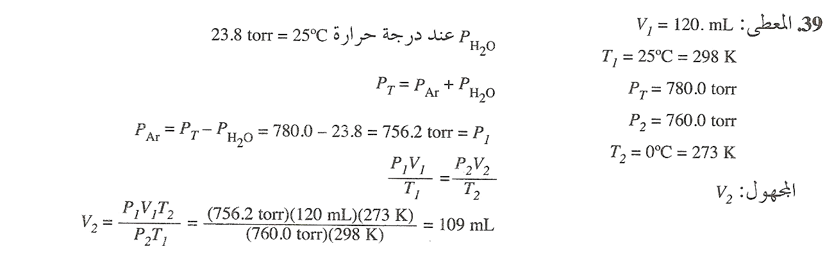

مراجعة متنوعة
40. تسلم طفل بالونًا مليئًا ب 2.30 L من غاز الهليوم من معلمه في المدرسة . فإذا كانت درجة الحرارة في المدرسة 311 K كم يصبح حجم البالون في بيته المكيف عند درجة حرارة 295 K مع افتراض ثبات الضغط ؟
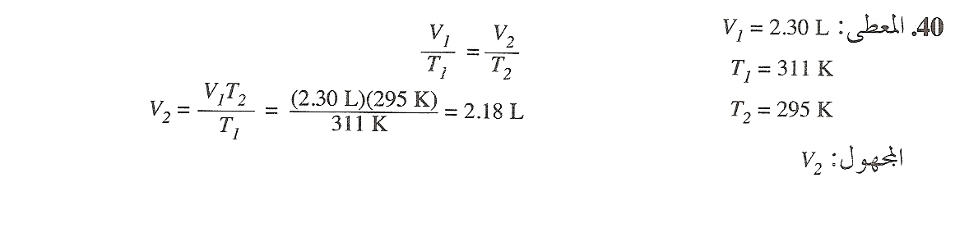

41. تشغل عينة من غاز الأرجون حجم 295 mL عند درجة حرارة 36ºC . ما الحجم الذي يشغله الغاز عند درجة حرارة 55ºC مع افتراض ثبات الضغط ؟
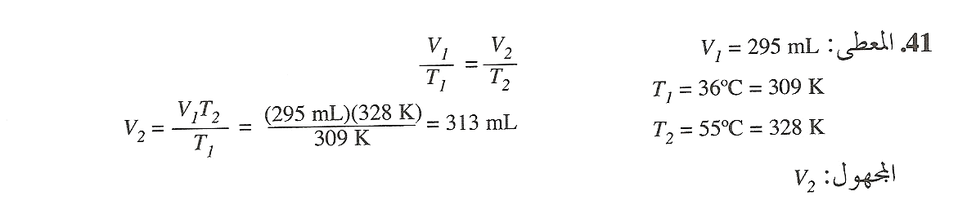
42. تشغل عينة من غاز ثاني أكسيد الكربون 638 mL تحت ضغط 0.893 atm وعند درجة حرارة 12ºC . ما ضغط الغاز عندما يصبح حجمه 881 mL ودرجة حرارته 18ºC ؟
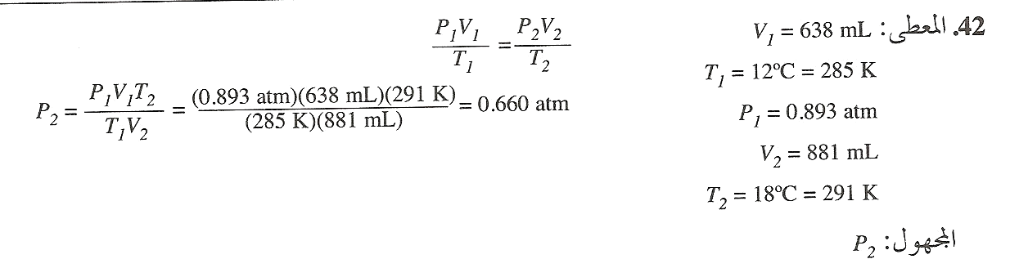

43. يمارس غاز درجة حرارته 84ºC ضغطًا مقداره 0.503 atm . كم تكون درجة حرارة الغاز عندما يصبح ضغطه 1.20 atm مع افتراض ثبات حجم الوعاء ؟
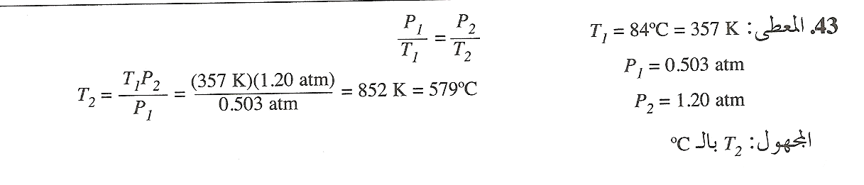44. بالون أرصاد على سطح الأرض حجمه 4.00 L تحت ضغط 755 mm Hg وعند درجة حرارة 304 K . فإذا أطلق البالون وصار حجمه 4.08 L تحت ضغط 728 mm Hg فكم تكون درجة حرارته ؟
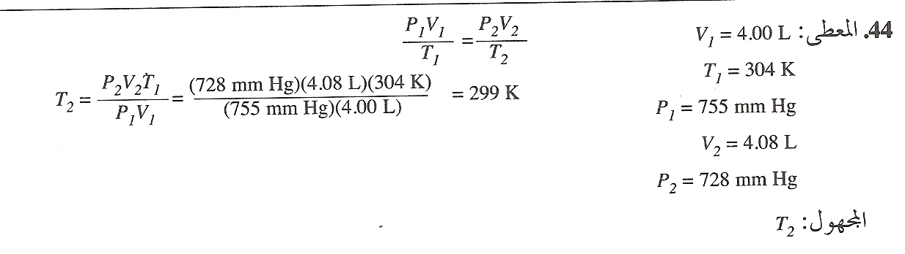

45. غاز ضغطه 4.62 atm عندما يكون حجمه 2.33 L . ما ضغطه عندما يتغير حجمه إلى 1.03 L مع افتراض ثبات درجة الحرارة ؟ عبر عن الضغط النهائي بtorr .
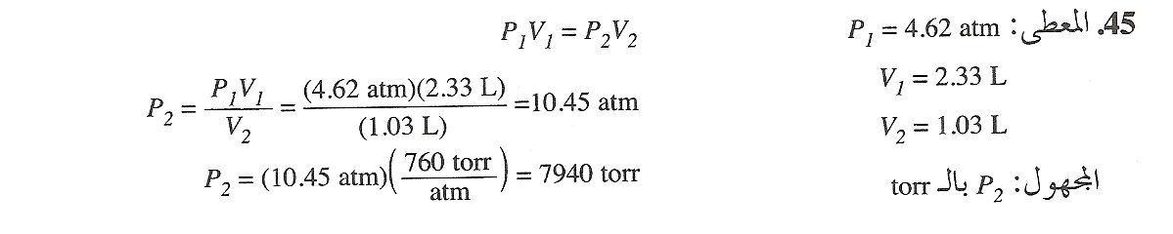

46. في محطة عمقها 200. m تحت سطح البحر يعيش العاملون في وسط مضغوط . ما عدد لترات الغاز تحت شروط STP الواجب ضخها على السطح لملء المحطة ب 2.00 x 10⁷ L منه تحت ضغط 20.0 atm ؟ افترض ثبات درجة الحرارة .
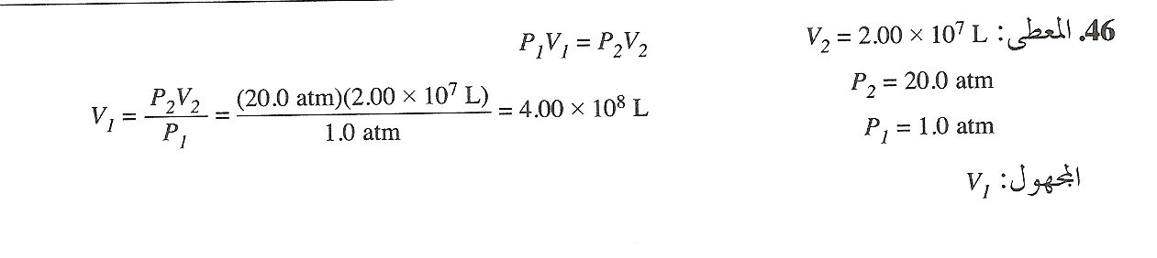

تفكير ناقد
47. استعمال نماذج :
أ. لماذا يمثل الشكل 4-10 صفحة 120 علاقة عكسية ؟
إن الزيادة في متغير معين يتبعها انخفاض نظير في متغير آخر .
ب. لماذا تمثل البيانات المرسومة في الشكل 4-12 صفحة 124 علاقة طردية ؟
إن الزيادة في متغير معين يتبعها زيادة نظير في متغير ثان .
48. مقاربة الأفكار : وضح سبب تساوي الطاقة الحركية لغازات مختلفة في مزيج حتى وإن اختلفت كتل جسيمات هذه الغازات بعضها عن بعض ؟
للجزيئات ذات الكتلة العالية متوسط سرعة أبطأ عند درجة الحرارة نفسها وتعتمد طاقتها الحركية على كل من الكتلة والسرعة .

49. استنتاجات دالة : لو سلكت الغازات جميعًا في مختلف شروط درجة الحرارة والضغط سلوكًا وكأنها مثالية لن تكون هناك حالات سائلة أو صلبة للمادة .كيف تفسر ذلك ؟
إذا سلكت الغازات جميعًا سلوكًا مثاليًا لن تمارس جسيمات أي غاز قوى تجاذب بعضها على بعض وهي قوى لازمة لتكوين الصلب والسائل من المواد .
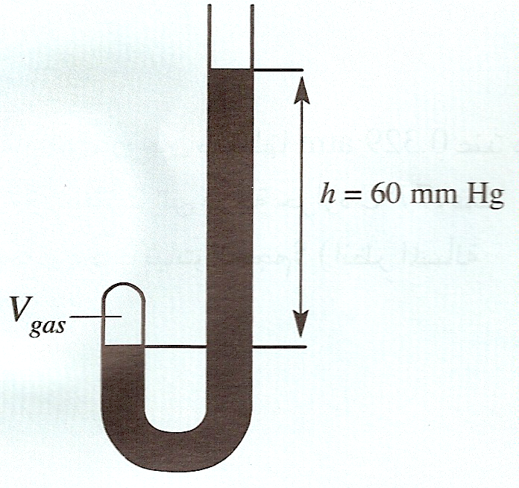
50. تفسير رسم بياني : تفحص أنبوب بويل الشبيه بالحرف J الواضح في الصورة . الأنبوب مفتوح من أعلى والطرف الآخر مغلق ويحتوي على غاز بحجم يعرف بV_{gas} . فإذا كان h = 60 mm Hg فما الضغط الذي يؤثر به الغاز المحصور ؟
820 mm Hg

